Мастер-класс по работе с шерстью

на тему: "Цыпленок. Сочетание техник сухого и мокрого валяния.".  
  
Материалы и инструменты:

* Шерсть для валяния,
* игла для валяния № 38 «звездочка»,
* ножницы,
* поролон для подложки и в качестве основы,
* мыло.

1. Из небольшого по толщине кусочка поролона вырезаем по шаблону две детали цыпленка. Примерные размеры можно увидеть на фото. 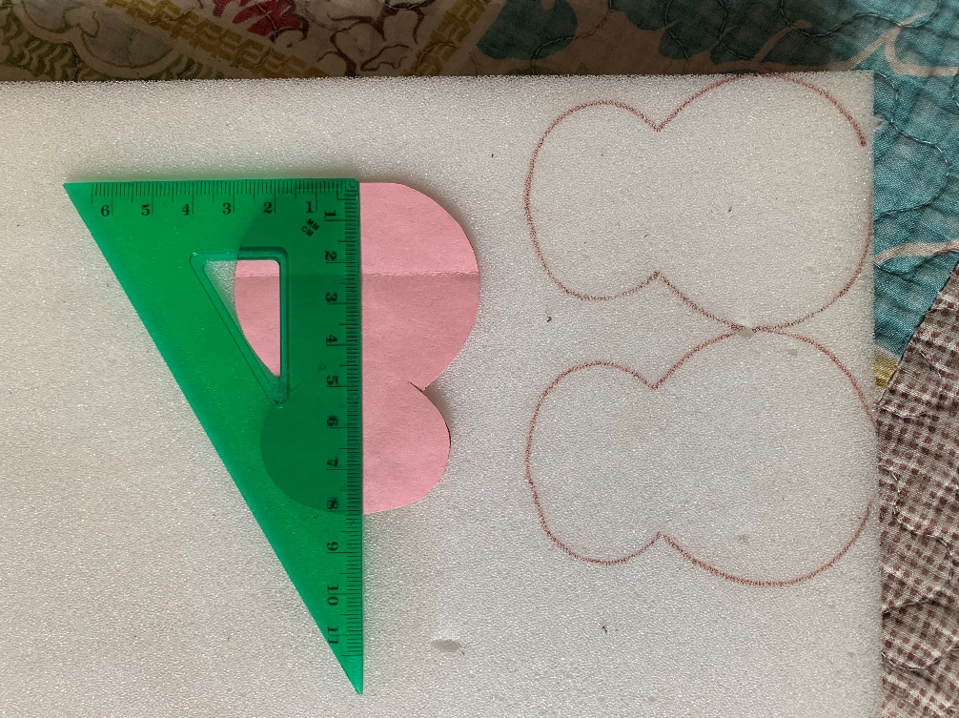
2. 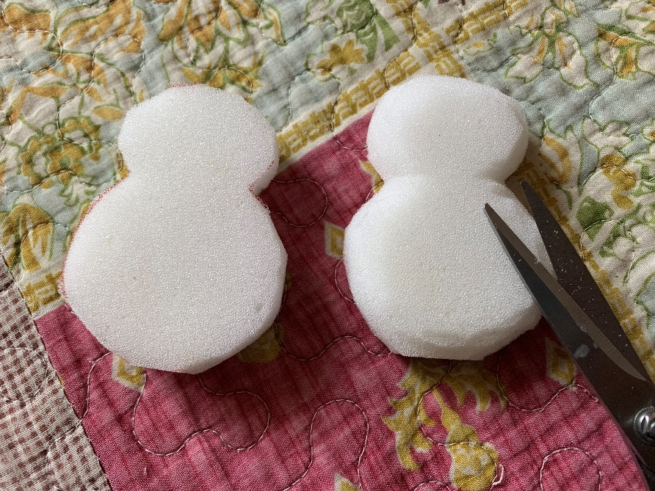Срезаем поролон по краю, как будто сглаживая контур с одной стороны заготовки.
3. 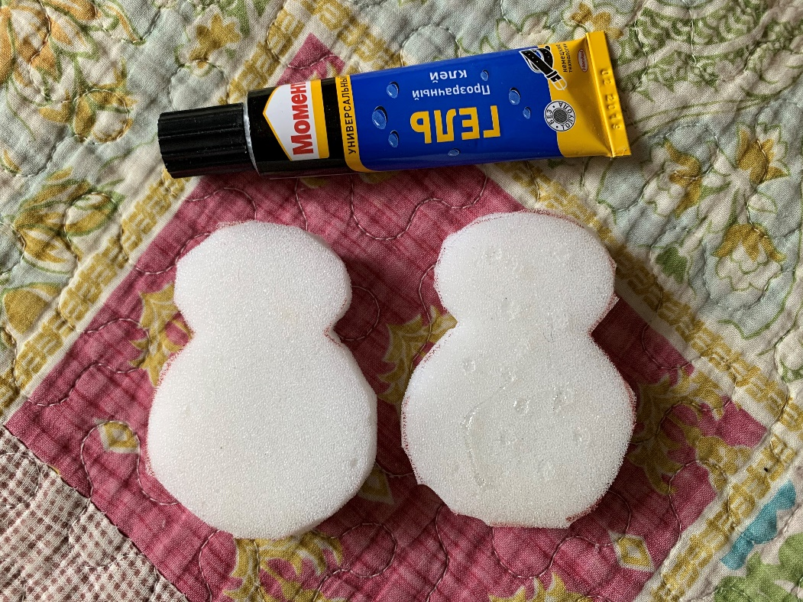Склеиваем две заготовки сложив плоскими сторонами внутрь.
4. Начинаем приваливать шерсть на заготовку из поролона последовательно со всех сторон при помощи иглы для валяния. Чтобы не сломать иглу для валяния под заготовку подложите большой кусок поролона. Будьте осторожны! не направляйте иглу в сторону пальцев, соблюдайте технику безопасности!

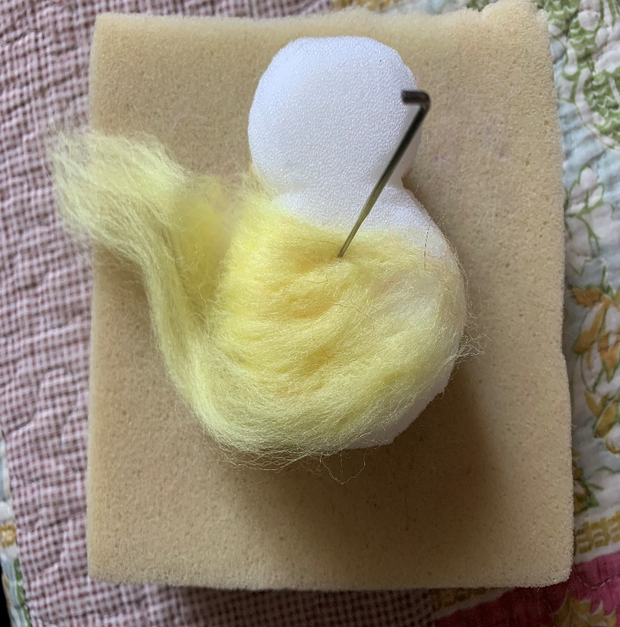

1. 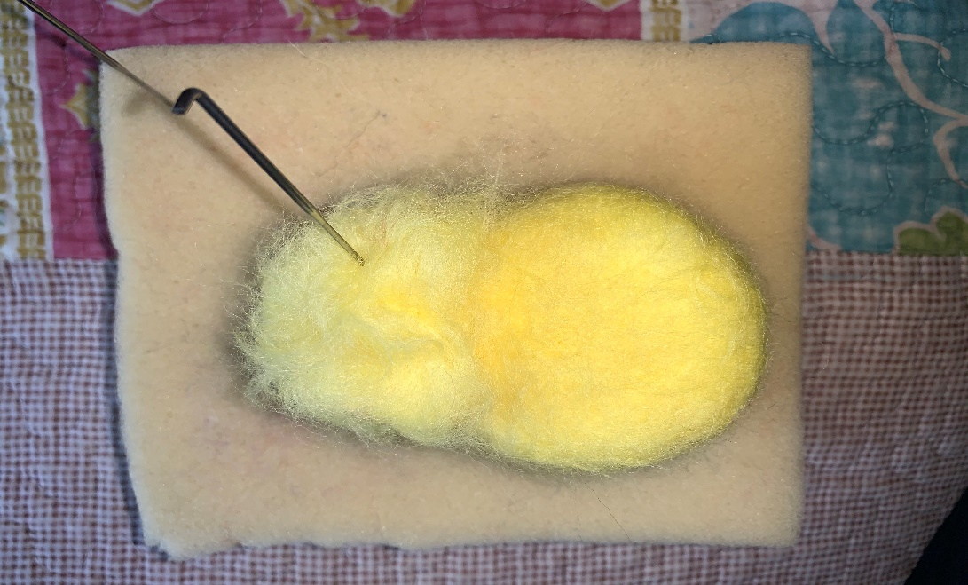После того как процесс приваливания будет закончен, осмотрите фигурку с разных сторон, и если есть «проплешины» поролона, нанесите шерсть еще одним слоем. Качественно приваленные волокна шерсти невозможно полностью отделить от заготовки, но небольшие волокна торчат и фигурка пушистая
2. После этого можно начинать мокрое валяние. Нанесите мыло на смоченную фигурку и начните ее сжимать, чтобы появилась пена. Пену размыливайте по всей фигурке и валяйте вручную, поглаживая и сжимая заготовку. Если пены слишком много, ее можно смыть под струей теплой воды. В результате фигурка немного уплотнится и уменьшиться в объеме. В конце хорошо смойте остатки пены, выжмите и подсушите фигурку на батарее или при помощи фена.

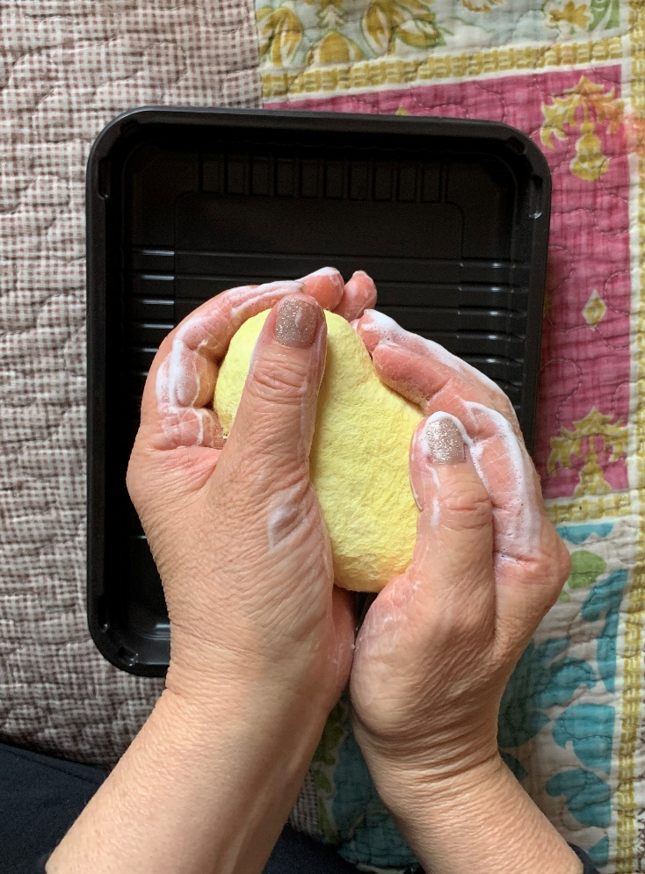

1. Сваляйте отдельно на поролоне при помощи иглы клюв из небольшой прядки розовой или красной шерсти. Форма клюва напоминает ромбик, размеры на фото.

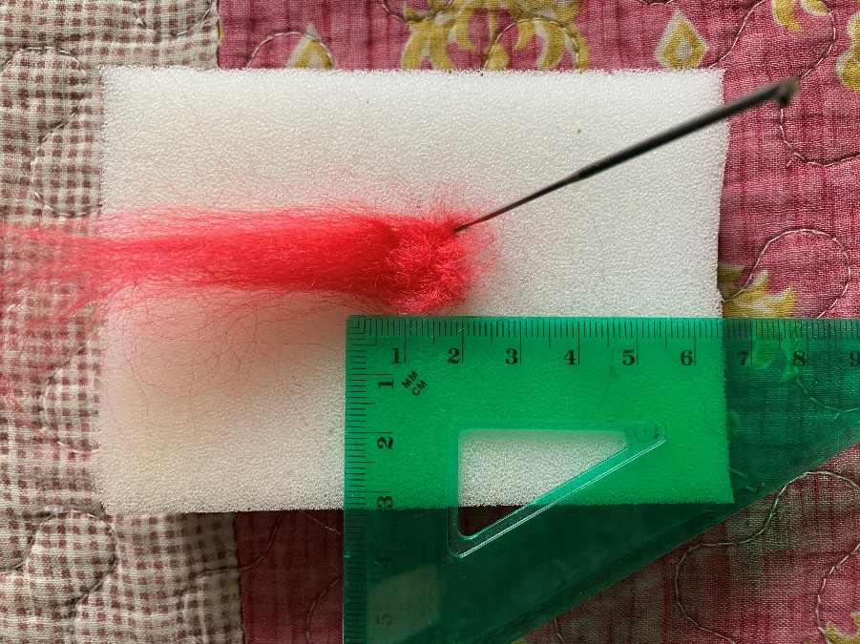

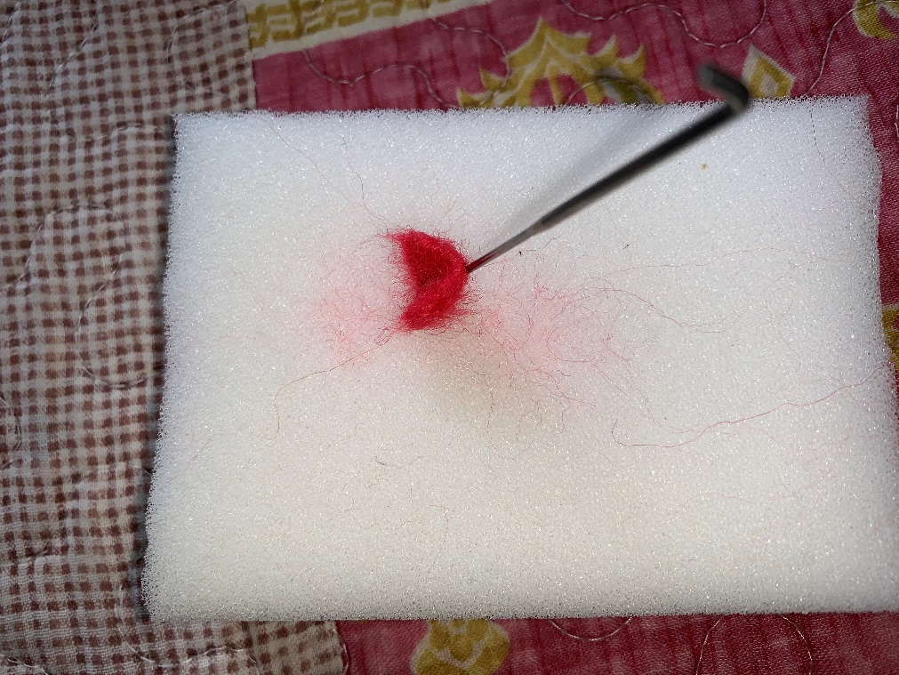

1. На фигурку приваливаем клюв только по линии середины, и делаем глазки из маленького кусочка черной или коричневой шерсти.

Не хватает лишь хохолочка на голове!

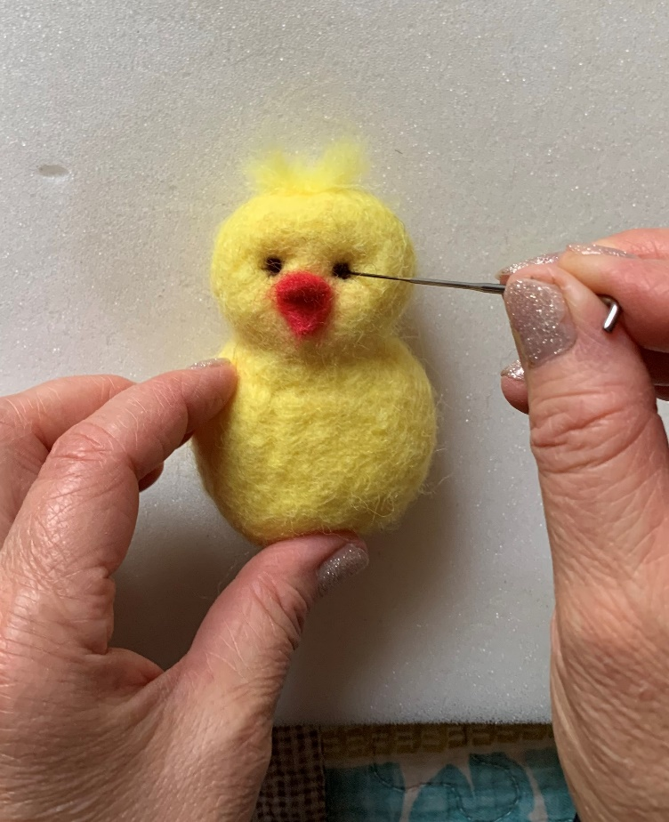

1. И цыпленок готов порадовать вас и ваших близких на празднике Пасхи!

